APERTURA DE PROGRAMAS 2025
DIRECTOR DE PROMOCION ECONOMICA: EDITH ANGELICA SANDOVAL LOPEZ

SEDECO
https://sedeco.jalisco.gob.mx/inicio


SNE convocatoria abierta todo el año

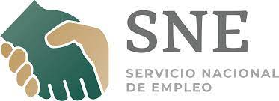

FONDO JALISCO DE FOMENTO EMPRESARIAL (FOJAL)
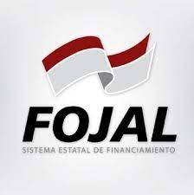

Financiamiento enfocado al negocio programa abierto todo el año.
Aprovecha los cursos que tiene FOJAL para la comunidad empresarial y emprendedora del estado ¡No dejes de actualizarte y aprende de manera gratuita sobre los temas que más se adapten a tu negocio te esperamos

